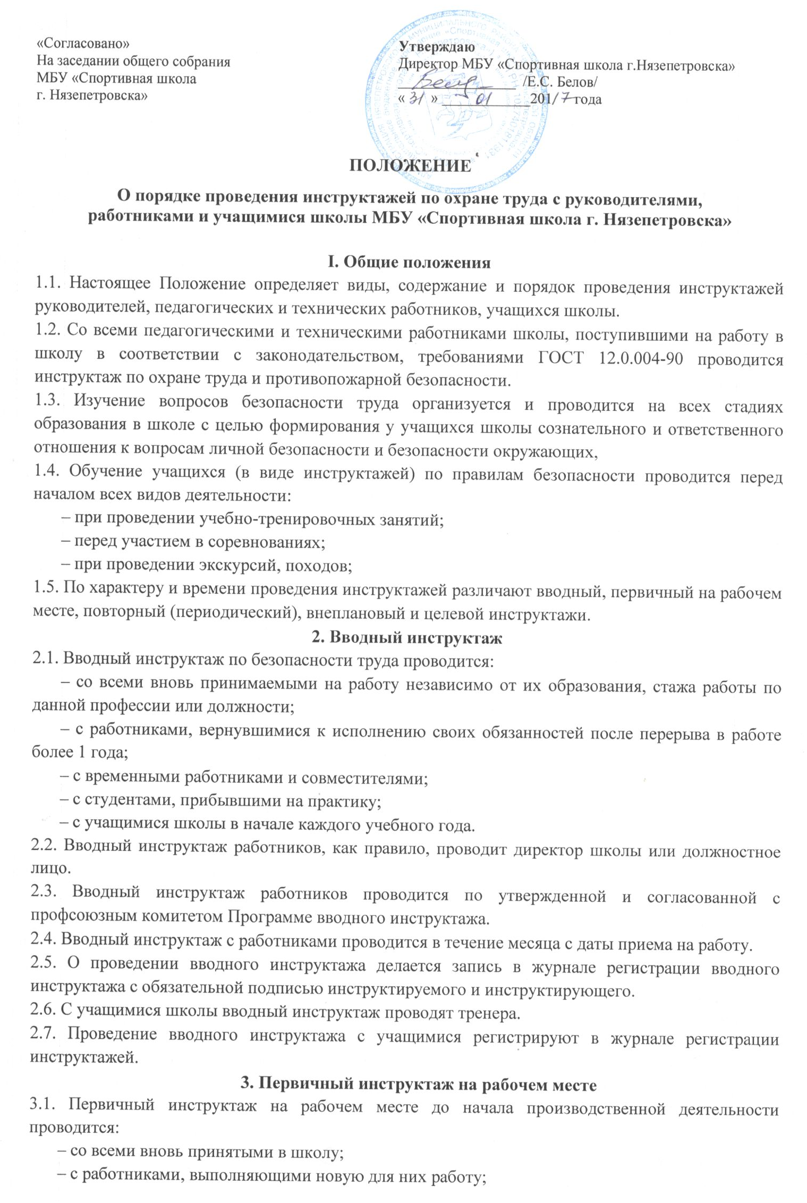
– с работниками, вернувшимися к исполнению своих обязанностей после перерыва в работе более 1 года;
– со студентами, прибывшими на производственное обучение или практику;
– с учащимися перед началом занятий
3.2. Первичный инструктаж на рабочем месте с сотрудниками школы проводит директор школы или заместитель директора.
3.3. Первичный инструктаж на рабочем месте с учащимися школы проводят тренера.
3.4. Первичный инструктаж на рабочем месте с сотрудниками школы проводится по программе первичного инструктажа на рабочем месте утвержденной директором школы и согласованной с профсоюзным комитетом.
3.5. О проведении первичного инструктажа делается запись в журнале регистрации первичного инструктажа с обязательной подписью инструктируемого и инструктирующего.
3.6. Первичный инструктаж на рабочем месте с учащимися проводится по программам первичного инструктажа.
3.7. Проведение первичного инструктажа с учащимися регистрируют в журнале регистрации инструктажей.
4. Повторный инструктаж на рабочем месте
4.1. Повторный инструктаж на рабочем месте проводится по программам первичного инструктажа на рабочем месте.
4.2. Для педагогических работников, технического и обслуживающего персонала повторный инструктаж на рабочем месте проводится 1 раз в учебный год не позднее месяца с начала года.
4.3. С учащимися повторный инструктаж на рабочем месте проводится не реже двух раз в год по программам первичного инструктажа на рабочем месте.
4.4. Повторный инструктаж на рабочем месте регистрируется в тех же журналах, что и первичный инструктаж.
5. Внеплановый и целевой инструктаж
5.1. Внеплановый инструктаж проводится:
– при введении в действие новых или переработанных стандартов, правил, инструкций по охране труда, а также изменений к ним;
– в связи с изменившимися условиями труда;
– при нарушении работающими и учащимися требований безопасности труда, которые могут привести или привели к травме, аварии, взрыву или пожару, отравлению;
– по требованию органов надзора;
– при переводе работника на другую должность.
5.2. Внеплановый инструктаж проводится индивидуально или с группой работников, учащимися школы.
5.3. Объем и содержание инструктажа определяется в каждом конкретном случае в зависимости от причин и обстоятельств, вызвавших необходимость его проведения.
5.4. Внеплановый инструктаж регистрируется в журналах инструктажа на рабочем месте.
5.5. Целевой инструктаж проводится с работниками и учащимися перед выполнением ими разовых поручений, не связанных с их служебными обязанностями или учебными программами.
5.6. Разовые поручения оформляются приказом директора школы. Исполнители обеспечиваются при этом спецодеждой и иными средствами защиты и необходимыми для выполнения работы инструментами, инвентарем.
5.7. Запрещается давать разовые поручения по выполнению опасных и вредных работ, требующих специальной подготовки, навыков по выполнению данного вида работы, специальных приспособлений и т. д.
5.8. Регистрация целевого инструктажа в ГОСТ 12.0.004-90 не предусмотрена.
С положением ознакомлен (а):

